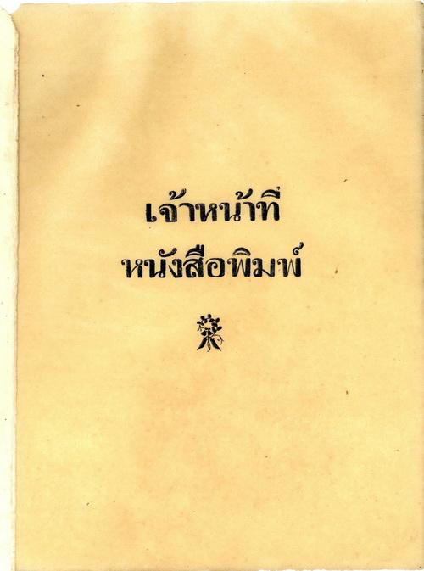
เจ้าหน้าที่ หนังสือพิมพ์

